20 января (воскресенье)  До 12⁰⁰ Заезд участников олимпиады, регистрация, размещение (гостиница «Чеховъ», ул. Фадеева, 209)  12³⁰ – 13⁰⁰ Совещание руководителей команд (холл отеля «Чеховъ»)  13⁰⁰ – 15⁰⁰ Обед (гостиница «Чехов», ул. Фадеева, 209)  15⁰⁰ – 18⁰⁰ Время для самоподготовки  18⁰⁰ – 19⁰⁰ Ужин (гостиница «Чеховъ», ул. Фадеева, 209)  21 января (понедельник) - 1 Тур  6²⁰ – 7²⁰ Завтрак (гостиница «Чеховъ», ул. Фадеева, 209)  7²⁰ – 7³⁰ 7³⁰ Сбор участников (холл отеля «Чеховъ»). Посадка в автобус. Отъезд на олимпиаду  8³⁰ – 8⁴⁰ Открытие олимпиады КубГУ, ул. Ставропольская 149, ФТФ ауд. 300-С.  8⁴⁰ – 8⁵⁰ Сопровождение школьников в аудитории для выполнения теоретического тура олимпиады 9 класс – ауд. 126-С; 10 класс – ауд. 114-С 11 класс – ауд. 227-С  8⁵⁰ – 9⁰⁰ Инструктаж, заполнение шифровальных карточек  9⁰⁰ – 14⁰⁰ Теоретический тур олимпиады КубГУ, ул. Ставропольская,149, ФТФ Размещение участников олимпиады, досрочно закончивших выполнение заданий (ауд. 300-С)  10³⁰ – 12⁰⁰ Семинар-практикум для педагогов-наставников, ауд. 133  14⁰⁰ – 15⁰⁰ Обед (Ставропольская, 149, столовая КубГУ)  15⁰⁰ – 18⁰⁰ Время для самоподготовки  18⁰⁰ – 20⁰⁰ Ужин (гостиница «Чеховъ», ул. Фадеева, 209)  22 января (вторник)  7⁰⁰ – 7⁵⁰ Завтрак (гостиница «Чеховъ», ул. Фадеева, 209)  7⁵⁰ – 8⁰⁰ 8⁰⁰ Сбор участников (холл отеля «Чеховъ»). Посадка в автобус. Отъезд на апелляцию  9⁰⁰ – 10³⁰ Разбор заданий теоретического тура, 9 класс – ауд. 312-С; 10 класс – ауд. 148-С 11 класс – ауд. 227-С  10³⁰ – 12³⁰ Показ работ 9 класс – ауд. 312-С; 10 класс – ауд. 148-С 11 класс – ауд. 227-С  13³⁰ – 15³⁰ Апелляция ауд. 315-С  9⁰⁰ – 15⁰⁰ Размещение сопровождающих (представителей участников) (ауд. 133)  13⁰⁰ – 15⁰⁰ Обед (Ставропольская, 149, столовая КубГУ)  15⁰⁰ – 18⁰⁰ Время для самоподготовки  18⁰⁰ – 19⁰⁰ Ужин (гостиница «Чеховъ», ул. Фадеева, 209) | 23 января (среда) - 2 Тур  6²⁰ – 7²⁰ Завтрак (гостиница «Чеховъ», ул. Фадеева, 209)  7²⁰ – 7³⁰ 7³⁰ Сбор участников (холл отеля «Чеховъ»). Посадка в автобус. Отъезд на олимпиаду  8³⁰ Сбор участников КубГУ, ул. Ставропольская,149, ФТФ ауд. 201 С  8³⁰ – 8⁴⁰ Сопровождение школьников в аудитории для выполнения экспериментального тура олимпиады 9 класс 1 задача – ауд. 209-С, 2 задача – ауд. 315-С 10 класс 1 задача – ауд. 114-С, 2 задача – ауд. 126-С 11 класс 1 задача – ауд. 219-С, 2 задача – ауд. 312-С  8⁴⁰ – 9⁰⁰ Инструктаж, заполнение шифровальных карточек  9⁰⁰ – 14⁰⁰ Практический тур олимпиады КубГУ, ул. Ставропольская 149, ФТФ Размещение участников олимпиады, досрочно закончивших выполнение заданий (ауд. 201-С)  14⁰⁰ – 15⁰⁰ Обед (Ставропольская, 149, столовая КубГУ)  15⁰⁰ – 18⁰⁰ Свободное время  18⁰⁰ – 19⁰⁰ Ужин (гостиница «Чеховъ», ул. Фадеева, 209)  24 января (четверг)  7⁰⁰ – 7⁵⁰ Завтрак (гостиница «Чеховъ», ул. Фадеева, 209)  7⁵⁰ – 8⁰⁰ 8⁰⁰ Сбор участников (холл отеля «Чеховъ»). Посадка в автобус. Отъезд на апелляцию  до 12⁰⁰ Выезд из гостиницы  9⁰⁰ – 10³⁰ Разбор заданий практического тура 9 класс – ауд. 209-С; 10 класс – ауд. 315-С 11 класс – ауд. 219-С  10³⁰ – 12⁰⁰ Показ работ 9 класс – ауд. 209-С; 10 класс – ауд. 315-С 11 класс – ауд. 219-С  13⁰⁰ – 15⁰⁰ Апелляция – ауд. 315-С  Все участники Олимпиады по окончании теоретического и экспериментального тура могут ознакомиться с авторскими решениями и предварительной системой оценивания заданий прошедшего тура в ходе онлайн-разбора, сайт http://abitu.net/vseros в день проведения тура.

Контактное лицо  Носкова Елена Васильевна  методист  ГБУ ДО КК «Центр развития одаренности»  тел.8-918-115-13-99  Проезд до КубГУ: Ставропольская, 149  трамваем № 5  троллейбусом № 7  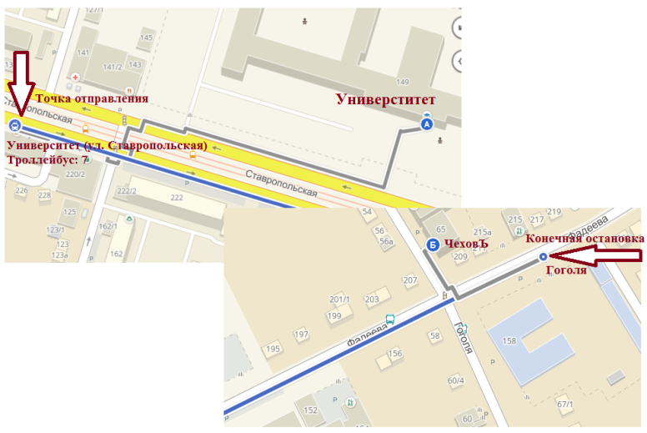  Государственное бюджетное учреждение дополнительного образования Краснодарского края  «Центр развития одаренности»  350000, г. Краснодар, ул. Красная, 76  тел. 259-84-01  E-mail: cro.krd@mail.ru  Наш сайт: www.cdodd.ru | МИНИСТЕРСТВО ОБРАЗОВАНИЯ, НАУКИ И МОЛОДЁЖНОЙ ПОЛИТИКИ  КРАСНОДАРСКОГО КРАЯ  Кубанский государственный университет  Государственное бюджетное учреждение  дополнительного образования  Краснодарского края  «Центр развития одаренности»  Региональный этап всероссийской олимпиады школьников по физике  ПРОГРАММА  20-24 января 2019 года  г. Краснодар

